Міністерство освіти і науки України

Національний Університет «Львівська політехніка»



Лабораторна робота №1

Вивчення структури введення та представлення інформації в спеціалізованих проґрамних засобах управління проектами

Методичні вказівки
Інструкція до лабораторної роботи з курсу “Управління ІТ-проектами”

Укладач:

доц. Катренко А.В.

Львів НУ «ЛП» - 2013

Лабораторна робота №1

Вивчення структури введення та представлення інформації в спеціалізованих проґрамних засобах управління проектами

Мета роботи : ознайомитися з Microsoft Project, вивчити структуру введення та представлення інформації в спеціалізованих програмних засобах управління проектами . Вивчити можливості роботи з програмними засобами моделювання проектів. Планування і аналіз планів проектів в середовищі Microsoft Project 2002

Завдання роботи: вивчити особливості моделювання та пункти меню програмних засобів моделювання проектів. Вивчити роботу з календарями проектів у програмних засобах та системні установлення . Ввести інформацію про часові характеристики проектів для завдання Microsoft Project.

- Вивчити особливості моделювання та пункти меню програмних засобів моделювання проектів.

- Вивчити роботу з календарями проектів у програмних засобах та системні установлення .

3)Ввести інформацію про часові характеристики проектів для завдання 1 в Time Line 1.0, 6.5, Microsoft Project.

Теоретичні основи
Мережеві методи і моделі
Для опису, аналізу і оптимізації проектів дуже зручним інструментом є мережеві моделі, які є видом орієнтованих (направлених) графів, що складаються з дуг і вершин.
Іноді роль вершин графа можуть грати події, що визначають початок і закінчення окремих робіт, а дуги в цьому випадку відповідають роботам. Графи такого типу називають “робота-дуга”, а відповідну мережеву модель - мережевою моделлю з роботами на дугах (Activities on Arrows, AOA). Ця модель є застарілою і в даний час не підтримується більшістю систем управління проектами.
Можливо, що в мережевій моделі вершинами графа є роботи, а дуги відображають відповідність між закінченням однієї роботи і початком наступної. Графи такого типу називають “работа-вершина”,а відповідну мережеву модель називають мережевою моделлю з роботами у вузлах (Activities on Nodes, AON), і в Microsoft Project реалізується саме цей тип моделі. Необхідно відзначити, що в перекладній літературі роботи часто називають завданнями (це точніший переклад терміну task). В рамках даної методичної допомоги, щоб уникнути різночитання з написами призначеного для користувача інтерфейсу Microsoft Project, термін “завдання” використовуватиметься в частині, що стосується безпосередньої роботи з цим програмним продуктом.
Виділяються наступні види робіт:
- проста
- подія (робота з нульовою тривалістю, робота - віха)
- сумарна (що складається з безлічі вкладених в неї робіт будь-якого вигляду)
У виконуваних лабораторних роботах розглядатимуться два основні представлення мережевих моделей: мережевий графік і тимчасова діаграма. Розглянемо їх докладніше.
Мережевим графіком називається повне графічне відображення структури мережевої моделі на площині.
У даному мережевому графіку (з Microsoft Project) моделі типу AON вузли мережі, відповідні роботам, зображаються прямокутниками (прості роботи), паралелограмами (сумарні) або шестикутниками (події). Приклад мережевого графіка для моделі типу AON представлений нижчим на малюнку 1.

Рисунок 1. Приклад мережевого графіка моделі типу Аоn
Внутрішній простір фігур заповнюється інформацією про необхідні характеристики відповідних робіт. Приклад такої інформації Microsoft Project, що відображається, по замовчанню представлена на малюнку 2.
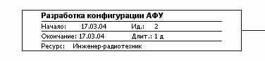
Рисунок 2. Приклад інформації, що відображається, про роботу.
Опис мережевої моделі у формі тимчасової діаграми (або діаграми Ганта) припускає розміщення робіт в координатній системі, де по осі абсцис (X) відкладається час (t), а по осі ординат (Y) - роботи. Точкою початку відліку будь-яка з робіт буде момент закінчення всіх її попередніх робіт. На малюнку 3 представлений графік Ганта для мережевої моделі (у лівій частині малюнка відображений перелік виконуваних робіт)
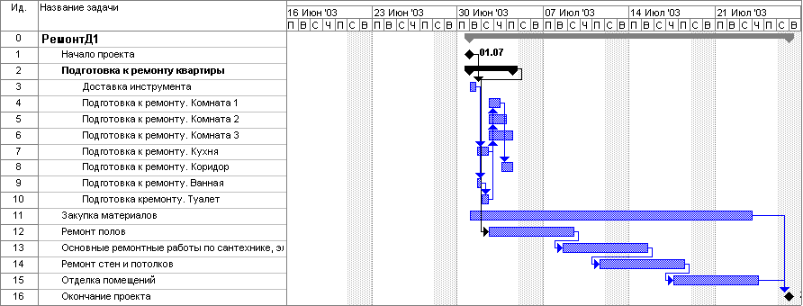
Рисунок 3. Графік (діаграма) Ганта для мережевої моделі.
На малюнку сумарні роботи виділені сірим і чорним кольором, прості - блакитним. Події (віхи) представлені чорними ромбами. З малюнка видно, що роботи певним чином зв'язані один з одним.

Визначено 4 типи зв'язків:
· закінчення-початок (ЗП)
При цьому типі зв'язку робота не може початися поки не закінчена попередня, тобто роботи йдуть послідовно.
· початок-початок (ПП)
При цьому типі зв'язку робота не може початися, поки не почалася інша, пов'язана з нею, тобто роботи йдуть паралельно.
· закінчення-закінчення (ЗЗ)
При цьому типі зв'язку робота не може закінчитися, поки не закінчена інша, пов'язана з нею.
· початок-закінчення (ПЗ)
При цьому типі зв'язку робота не може закінчитися, поки не почалася інша, пов'язана з нею.
Тимчасові параметри (або тимчасові характеристики) мережевої моделі є головними елементами аналітичної системи проектного управління. Саме для їх визначення і подальшого поліпшення виконується вся підготовча, допоміжна робота по складанню мережевої моделі проекту і її подальшій оптимізації.
Розрізняють достатньо багато тимчасових параметрів, але розглядатимемо лише ті, які безпосередньо обчислюватимуться в Microsoft Project.
Це:
· тривалість роботи;
· ранній час почала роботи;
· ранній час закінчення роботи;
· пізній час початку роботи;
· пізній час закінчення роботи;
· загальний резерв часу виконання роботи

Тривалість роботи - це календарний час, який займає виконання роботи.
Будь-яка послідовність безпосередньо наступних один за одним робіт в мережевій моделі називається шляхом. Шляхів в мережевій моделі може бути багато. Шляхи, що зв'язують висхідну і завершуючу події мережевої моделі, називаються повними, а всі останні - неповними. Сума тривалості виконання робіт, складових той або інший шлях, називається тривалістю цього шляху.
Найтриваліший зі всіх повних шляхів називається критичним шляхом і, відповідно, тривалість критичного шляху рівна сумі тривалості всіх робіт, складових цей шлях.
Роботи, критичного шляху, називаються критичними роботами, а події - критичними подіями.
Поняття критичного шляху мережевої моделі проекту є дуже важливим, оскільки на його основі будується метод організації управління всім комплексом робіт - метод критичного шляху (Critical Path Method, CPM). Суть методу полягає в тому, що саме тривалість критичного шляху визначає тривалість проекту, і, відповідно для скорочення тривалості виконання проекту необхідно скорочувати тривалість завдань, лежачих на критичному шляху (зазвичай розпаралелюванням робіт або призначенням додаткових трудових ресурсів). Роботи, лежачі на критичному шляху не мають резервів часу, у робіт же, що не знаходяться на критичному шляху, як правило, є резерви часу, що дозволяють на деякий час відкладати їх виконання, якщо це необхідно.
Через поняття критичного шляху можна дати визначення тимчасових параметрів, що залишилися:
Ранній час початку роботи - це найраніша дата, з якою можливо почати роботу з урахуванням необхідності виконання всіх попередніх робіт з тимчасовими обмеженнями, що є у них
Ранній час закінчення роботи - це найраніша дата, з якою можливе закінчення роботи з урахуванням її тривалості і з урахуванням необхідності виконання всіх попередніх робіт з тимчасовими обмеженнями, що є у них
Пізній час почала роботи - це найпізніша дата, з якою можна завершити роботу без зміни тривалості критичного шляху і дати закінчення проекту
Загальний резерв часу виконання роботи - це інтервал часу, в межах якого приріст тривалості даної роботи, не змінить дати закінчення реалізації проекту.
Разом з мережевими моделями, де тривалість робіт постійна, існують моделі, де тривалість виконання робіт вважається величиною випадкової. Такі методи моделювання називають PERT (Program Evaluation and Review Technique)
Як показує досвід, емпіричні закони розподілу тривалості виконання робіт досить добре узгоджуються із законом бета-розподілу. У цих випадках для отримання імовірнісних оцінок тривалості робіт використовують наступні три оцінки, що задаються експертами:

T min (мінімальна або оптимістична) - оцінка тривалості роботи в припущенні найбільш сприятливих умов її виконання
Tcp (середня) - оцінка тривалості роботи в припущенні найбільш умов її виконання, що часто зустрічаються.
Tmax (песимістична) - оцінка тривалості роботи в припущенні найбільш несприятливих умов її виконання.

Хоча на відміну від методу критичного шляху метод PERT припускає випадкову тривалість виконання робіт з трьома експертними оцінками, він зводить її до аналогічної методу критичного шляху моделі взаємозв'язку робіт.
На основі цих трьох оцінок обчислюється реалістична тривалість T:

T = ( Tmin + 4Tcp + Tmax) / 6

Основна інформація по Microsoft Project 2002
Можливості системи Microsoft Project такі, що дозволяють застосовувати її для управління невеликими або середніми проектами промислового призначення, а також вивчати на її прикладі характерні особливості систем управління проектами взагалі.
В рамках даної допомоги неможливо торкнутися всіх особливостей даного програмного засобу, тому інформація по Microsoft Project 2002 стосуватиметься лише призначеного для користувача інтерфейсу, використовуваних уявлень і завдань і ресурсів, що необхідне для виконання лабораторних робіт.
Інтерфейс системи Microsoft Project 2002 (рис.4) є типовим для всіх програм сімейства Microsoft Office.

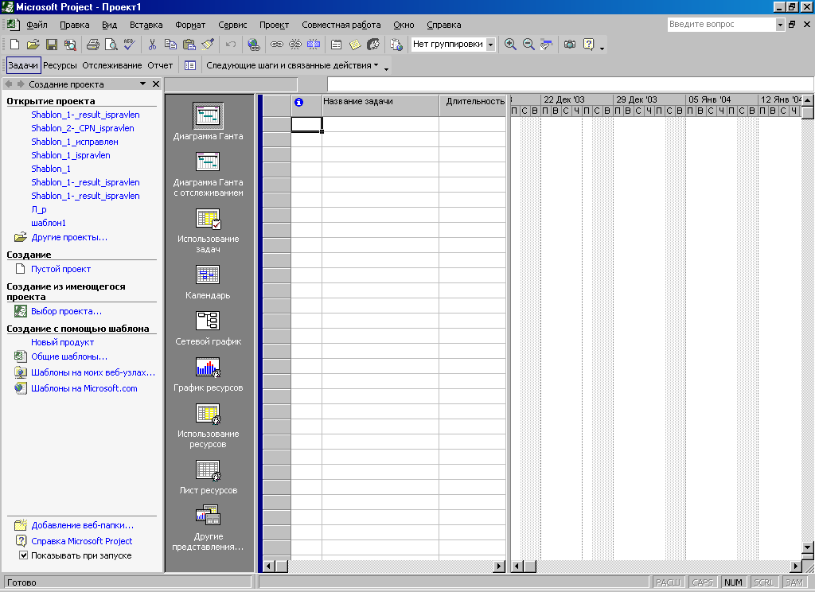

Рисунок 4. Інтерфейс Microsoft Project 2002.

У самому верхньому рядку (у заголовку) вікна виводиться назва програми і ім'я відкритого файлу (у даному прикладі: Microsoft Project - Проект1). У правій частині заголовка вікна розташовані характерні для ОС Windows три кнопки, що дозволяють скрутити вікно програми, не перериваючи її роботи, змінити розміри вікна програми і закрити вікно програми, припинивши її роботу.

Прямо під заголовком розташовано головне меню Microsoft Project, яке дозволяє виконати практично всі доступні в програмі команди. Для цього необхідно навести покажчик миші на потрібну команду і клацнути лівою кнопкою миші. В результаті розкриється вертикальне меню, пов'язане з вибраною командою.
Команди меню можуть бути активні (виділені чорним кольором) або заблоковані (виділені сірим кольором). Заблоковані команди виконати неможливо.

Прямо під головним меню розташована панель інструментів, на якій знаходяться кнопки із значками. Якщо навести покажчик миші на кнопку панелі інструментів і натиснути кнопку клацанням лівої кнопки миші, буде виконана відповідна кнопці команда. Необхідно відзначити, що кнопки панелі інструментів дублюють найважливіші (на думку розробників програми) команди меню. Існує можливість відкривати і закривати кнопки панелі інструментів, формуючи максимально зручний для конкретного користувача інтерфейс.
Під панеллю інструментів розташований рядок введення, ще нижче - робоча область програми і (у самому низу) - рядок стану. У рядку стану виводяться повідомлення про стан програми і встановлених режимах роботи з клавіатурою.
При роботі Microsoft Project практично в будь-якому положенні покажчика миші, клацання її правою кнопкою відкриває контекстне меню, склад команд якого залежить від того, на якому об'єкті встановлений покажчик миші.

Відкрите вікно програми забезпечене смугами горизонтальної і вертикальної прокрутки, які розташовані уздовж нижньої і правої сторін вікна. Смуги прокрутки забезпечені прямокутними повзунками і кнопки із стрілками, призначеними для прокрутки вмісту поточного документа.

Можливості Project дозволяють використовувати наступні форми представлення інформації (або просто уявлення):
· календар
· діаграма Ганта
· діаграма Ганта з відстежуванням
· використання завдань
· мережевий графік
· лист ресурсів
· використання ресурсів
· графік ресурсів

Форма представлення інформації формуються на підставі вмісту бази даних Microsoft Project. Вибір того або іншого уявлення нічого не змінює у вмісті бази даних - просто використовуються ті або інші засоби його уявлення. Будь-яка зміна, внесена в одному уявленні, автоматично відображається в інших. Жодна з використовуваних форм уявлення не в змозі відобразити всю інформацію про проект - всі форми доповнюють один одного.

Форми представлення інформації можуть бути однорідними (наприклад, уявлення Лист ресурсів відображає в робочому полі тільки таблицю) або складатися з двох доповнюючих один одного частин вікна (наприклад, таблиця і діаграма в уявленні діаграма Ганта (мал. 3))
У виконуваних лабораторних роботах використовуватимуться два уявлення: мережевий графік і діаграма Ганта (з відстежуванням).
Основним елементом Microsoft Project є роботи (завдання) на яких призначатимуться ресурси (виконавці), тобто будуть реалізовані призначення.
У даному програмному продукті кожна робота (завдання) визначається дуже великим числом показників. У лабораторних роботах розглядатимуться лише деякі з них: назва, тривалість, назви ресурсів (тобто ресурси, що привертаються), попередники (тобто попередні завдання), зв'язки. Будуть розглянуті завдання всіх трьох раніше певних типів: прості, сумарні і події (у Project вони названі віхами).

Меню | Доступні типи функцій
File (Файл) | Відкриття і закриття нових та існуючих файлів; збереження і друк файлів; на лаштування сторінки і властивостей документів; посилання документів отримувачам електронної пошти.
Viev (Вид) | Вибір різного представлення документів; доступ до різних форматів звіту; вибір відносного відображення або згортання різних панелів інструментів; використання функції масштабування; відображення властивостей в нижньому або верхньому колонтитулі.
Insert (Вставка) | Вставка нових задач, іншого файлу проекту або стовпця в представленнях; ставка різних об’єктів в розклад, в тому числі малюнків, Таблиць Excel, документів Word, файлів мультимедіа і навіть гіперпосилань на вузли Web.
Format (Формат) | Встановлення параметрів тексту, відрізків задач, відображення поділок часу або загальний вигляд вікна програми.
Tools (Сервіс) | Запуск або зміна функцій Spelling (Орфографія) і AutoCorrector (Авто заміна) для перевірки правопису; доступ до функцій робочої групи; встановлення зв’язків між проектами; зміна робочого календаря або ресурсів. Також можна налаштувати стандартні представлення з допомогою команд Organizer (Організатор), Options (Параметри) і Customize (На лаштування ) ; записати макроси або використати функцію відслідковування .
Project (Проект) | Відображення інформації, примітки до проекту або задачі;використання команд для сортування або фільтрації задач для прегляду детальної інформації. Також можна керувати функціями виділення задач в проекті.

Хід роботи
Для того, щоб створити новий файл, виконаєте команду File^new (Файл^создать) або клацніть на кнопці New (Створити) панелі інструментів Standard (Стандартна). Microsoft Project автоматично відобразить діалогове вікно Project Information (Відомості про проект). Діалогове вікно Project Information (Відомості про проект) використовується для запису основної нформації про проект, наприклад, дати початку проекту або основного календаря, використаного для планування. Щоб дістати доступ до діалогового вікна Project Information (Відомості про проект), виберіть Projects Project Information (Проєкт^відомості про проект).
На рис. 1 показано діалогове вікно Project Information (Відомості про проект), доступне у версії Microsoft Project Standard.

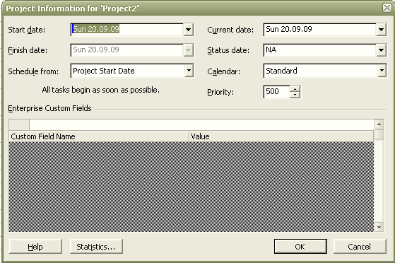

Рисунок 5. Діалогове вікно Project Information (Відомості про проект)
У діалоговому вікні Project Information (Відомості про проект) представлені такі поля:
• Start Date (Дата почала), Finish Date (Дата закінчення) і Schedule From (Планування). Список Schedule From (Планування), що розкривається, дозволяє вибрати, чи буде проект розраховуватися вперед від дати початку проекту або назад від дати закінчення проекта. Для того, щоб вказати конкретну дату початку проекту, введіть її в поле введення Start Date (Дата почала) або клацніть на кнопці списку Start Date, що розкривається (Дата почала) і виберіть дату за допомогою календаря. Якщо необхідно спланувати
проект, щоб він завершився до певної дати, то із списку, що розкривається. Schedule From (Планування) виберіть Project Finish Date (дати закінчення проекту). Після цього можна вибрати конкретну дату, вказавши її в полі Finish Date (Дата окончанія). Це змусить Project розраховувати проект назад, від цієї дати закінчення.
• Current Date (Поточна дата) і Status Date (Дата звіту). Дані, внесені до цих полів використовуються в Microsoft Project для проведення декількох видів розрахунків, связанних з датою. Якщо значення поля Status Date (Дата звіту) залишити рівним НД (наприклад, якщо необхідно, щоб значення полів Earned Value (Освоєний об'єм) розраховувалося по поточну або вказану дату включно), як дата состояння Project використовуватиме дату в полі Current Date (Поточна дата). Ця дата також використовується в полі Complete Through (Завершити по) діалогового вікна Update Project (Оновлення проекту) при виборі положення лінії поточного полягання в представленні Gantt Chart (Діаграма Ганта).
• Calendar (Календар). Цей список, що розкривається, використовується для вибору основного календаря планування проекту. Нижче, в розділі "Планування з допомогою календарів" пояснюється, коли необхідно використовувати основний календар, предлагаємий за умовчанням (Standard (Стандартний)), а коли необхідно розглянути варіант використання іншого календаря.
• Priority (Пріоритет). При використанні одного набору ресурсів для декількох проектов за допомогою поля Priority (Пріоритет) в діалоговому вікні Project Information (Відомості про проект) можна вказати проект, який має найвищий пріорітет. Цей пріоритет може мінятися в межах від 0 до 1000.

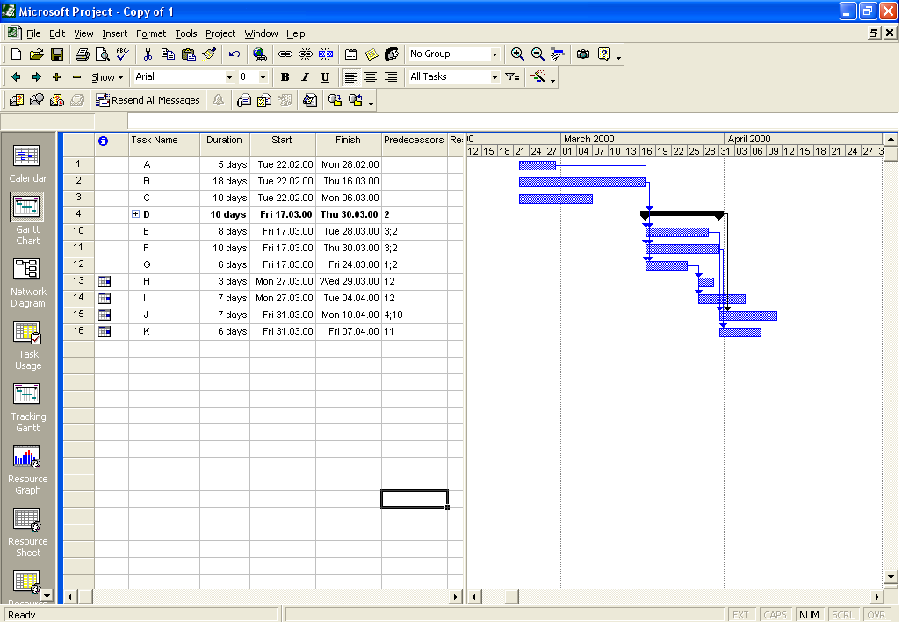

Рисунок 6. Головне вікно програми Microsoft Project

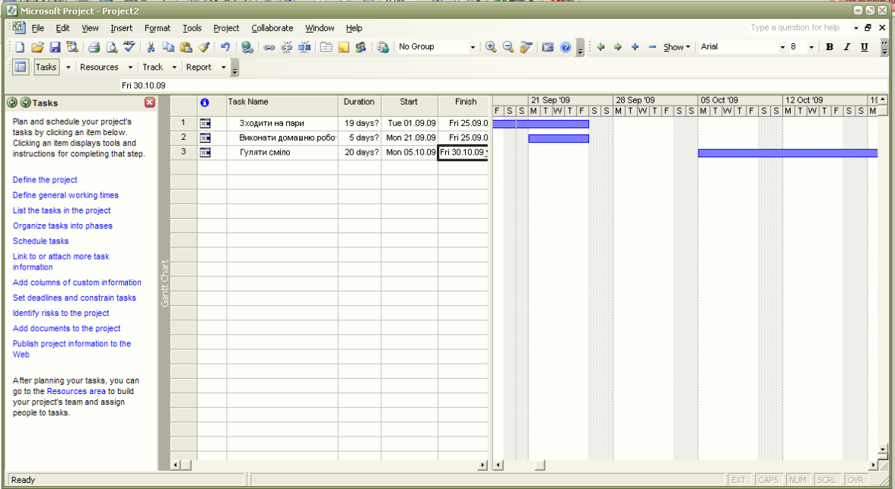

Рисунок 7. Календар

На рис. 2 виведено календар довільної форми, в якому розміщено завдання, які мають бути виконані протягом навчального місяця.
Висновок: на даній лаборатоній роботі було вивчено та практично досліджені можливості роботи з програмними засобами моделювання проектів.

